CASTING
É o ato de converter um tipo de variável para outro tipo. Em alguns contexto é importante efetuar essa.
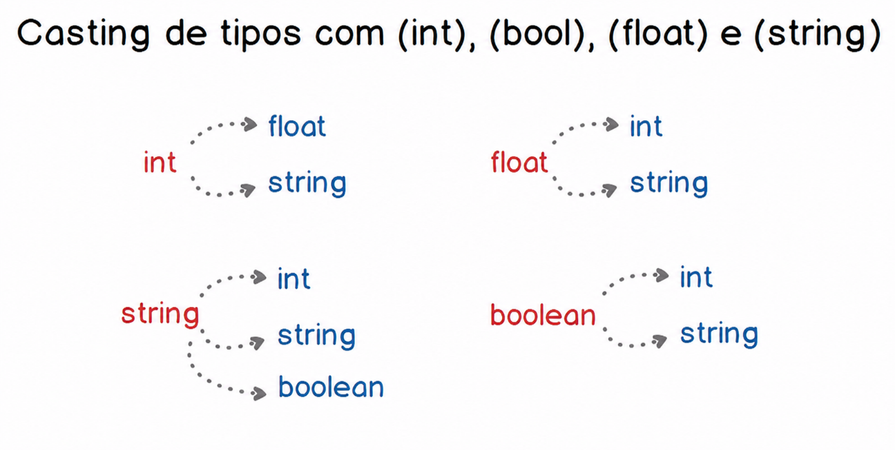
Para efetuar esse casting, colocamos primeiro entre parênteses o novo tipo a ser convertido e depois a variável que irá receber a alteração.
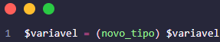
Há duas maneiras de efetuar um casting em uma variável:
- Nova variável: Criar uma variável que armazena o valor da primeira convertendo o tipo dela, isso faz com que a variável original não perca seu tipo definido:
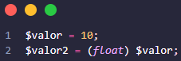
- Mesma variável: Altera o tipo da variável original, fazendo com que ela perca seu tipo definido anteriormente.
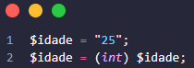
OBS: O float também pode ser nomeado como double ou real
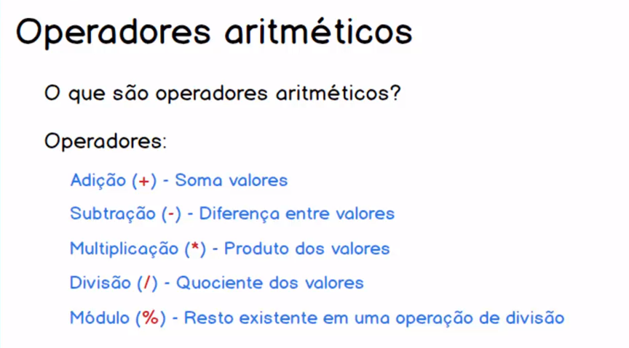
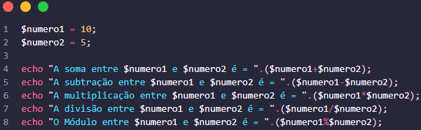

Operadores de Incremento / Decremento
Incremento aumenta um valor, enquanto decrementar diminui um valor.
Ao combinar o operador de atribuição com o operador aritmético, reduz a repetição de variáveis dentro do código, deixando-o mais limpo, legível e otimizado.
Incremento e Decremento Simples
Incremento Simples (++): Adiciona 1 ao valor da variável
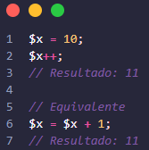

Decremento Simples (--): Subtrai 1 do valor da variável
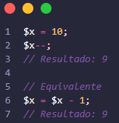
Pré e Pós
Dependendo da posição do operador, ele pode ter uma saída diferente de incremento e decremento
Pré-Incremento (++$variavel): Primeiro incrementa e depois usa o valor.
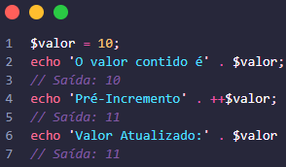
Pós-Incremento ($variavel): Primeiro usa o valor atual e depois incrementa.
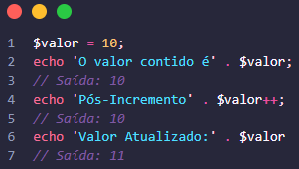
Pré-Decremento (--$variavel): Primeiro decrementa e depois usa o valor
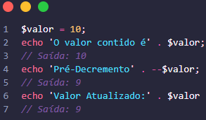
Pós-Decremento ($variavel--): Primeiro usa o valor atual e depois decrementa
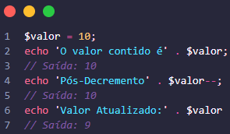

Operadores de Atribuição
São utilizados para incrementar e decrementar em quantidades maiores.
Soma:
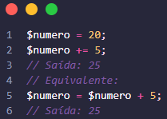
Subtração:
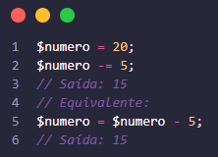

Multiplicação:
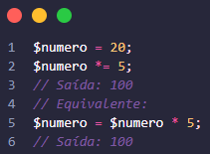
Divisão:
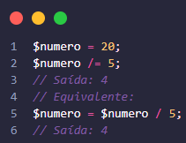

Incremento em Strings: O PHP consegue incrementar strings, apesar de ser uma funcionalidade não muito comum de usar.
